大庆实验中学高三上学期第一次月考
理科综合试卷
本试卷分为第Ⅰ卷（选择题）和第Ⅱ卷（非选择题）两部分。满分300分，考试时间150分钟。
考生注意：
1．答题前，考生务必将自己的准考证号、姓名填写在答题卡上。
2．第Ⅰ卷每小题选出答案后，用2B铅笔把答题卡上对应题目的答案标号涂黑，如需改动，用橡皮擦干净后，再选涂其他答案标号。第Ⅱ卷用黑色墨水签字笔在答题卡上书写作答，在试题卷上作答，答案无效。
第Ⅰ卷
- 选择题：本大题共13小题，每小题6分。在每小题给出的四个选项中，只有一项符合题目要求。
- 超级细菌的结构与普通细菌基本相同，不同的是大多数抗生素对其无效，是一种耐药菌。下列关于“超级细菌”的说法正确的是（ ）
A．细胞具有复杂的生物膜系统
B．细胞呼吸的主要场所是线粒体
C．细胞内核糖体由核酸和蛋白质组成
D．耐药性是滥用抗生素诱发基因突变所致
- 下列有关细胞生命历程的说法正确的是（ ）
A. 细胞生长：核糖体的数量增加，物质运输效率升高
B. 细胞分化：核遗传物质没有发生改变，但tRNA种类有变化
C. 细胞癌变：细胞膜上的糖蛋白减少，多个基因发生突变
D. 细胞凋亡：相关基因活动加强，不利于个体的生长发育
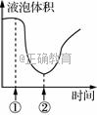
- 洋葱表皮细胞质壁分离和复原实验过程中，液泡的体积会随外界溶液浓度的变化而改变，如右图所示。图中①、②两处滴加的溶液分别是（ ）
A. 清水、KNO3
B. 清水、0.3 g/mL蔗糖溶液
C. 0.3 g/mL蔗糖溶液、清水
D. 0.3 g/mL蔗糖溶液、0.3 g/mL蔗糖溶液
- 如图1为乳糖酶作用机理，图2是温度对乳糖酶催化效率的影响特点。下列表述正确的是（ ）
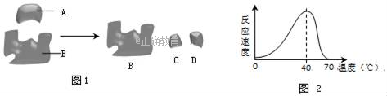
A. A是乳糖酶，其最适催化温度是40℃
B. B是乳糖酶，其从70℃降温至40℃可恢复最高活性
C. C、D均表示葡萄糖，70℃时乳糖酶的结构被破坏
D. C、D分别为葡萄糖和半乳糖，0℃时乳糖酶活性被抑制
- 如图所代表的生物学含义错误的是（ ）
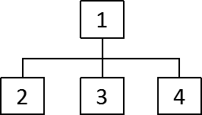
A. 若1表示物质跨膜运输的方式，2、3、4可分别表示被动运输、主动运输、协助扩散
B. 若1表示真核细胞的生物膜系统，2、3、4可分别表示细胞核膜、细胞器膜、细胞膜
C. 若1表示真核生物的分裂方式，2、3、4可分别表示有丝分裂、无丝分裂、减数分裂
D. 若1表示细胞外液，2、3、4可分别表示组织液、淋巴液、血浆
- 下列对实验的相关叙述，正确的是（ ）
A. 探索淀粉酶对淀粉和蔗糖的专一性作用时，可用碘液替代斐林试剂进行鉴定
B. 纸层析法分离叶绿体色素的实验结果表明，叶绿素b在层析液中溶解度最低
C. 甘蔗茎和甜菜块根都含较多蔗糖且近于无色，可用于还原糖鉴定
D. 鉴定蛋白质时，应将双缩脲试剂A液和B液混合后再加入待检组织样液中
- 下列说法正确的是（ ）
A. FeBr₃、FeCl₂、CuS都不能直接用化合反应制备
B. 六水氯化钙可用作食品干燥剂
C. 燃煤中加入CaO可以减少酸雨的形成及温室气体的排放
D. 玻璃和水泥属于硅酸盐材料，都用到石灰石作原料
- N_{A}为阿伏加德罗常数的值。下列说法正确的是（ ）
A．100mL12mol/L的浓硝酸与过量Cu反应转移电子数目为0.6N_{A}
B．将1molCl₂通入水中，HClO、Cl⁻、ClO⁻粒子数之和为2N_{A}
C. 同温同压下，两个等体积的干燥圆底烧瓶中分别充满①HCl ②NO₂ ，进行喷泉实验。经充分
反应后烧瓶内溶质的物质的量浓度之比为3:2
D.实验室里要用480 mL 0.1mol／L的硫酸铜溶液，需称取12.5克胆矾配制成溶液
- 下列离子方程式正确的是（ ）
A．在水玻璃溶液中通入少量CO₂：SiO₃²⁻+2H₂O+2CO₂=H₂SiO₃↓+2HCO₃⁻
B．向0.1L5mol·L^{－1}亚硫酸氢铵溶液中逐滴加入0.1L7mol·L^{－1} NaOH溶液：
2NH错误！未找到引用源。＋5HSO＋7OH－===2NH₃·H₂O＋5SO＋5H₂O
C．Mg(HCO₃)₂溶液中加入足量NaOH溶液：Mg²⁺+2HCO₃⁻+2OH⁻＝MgCO₃↓+CO₃²⁻+2H₂O
D．向Al₂(SO₄)₃溶液中加入过量的NH₃·H₂O：Al³ ⁺+4 NH₃·H₂O=AlO₂⁻+2H₂O+4NH₄⁺
- 有关氧化还原反应的理解正确的是（ ）
A．在一定条件下，氯酸钾与碘发生反应KClO₃+I₂=2KIO₃+Cl₂ 由此判断氧化性 I₂>Cl₂
B. 已知反应：2Cu(IO₃)₂+24KI+12H₂SO₄=2CuI↓+13I₂+12K₂SO₄+12H₂O其中1mol氧化剂在反应中得到的电子为12 mol
C. (NH₄)₂SO₄在高温下分解生成 SO₂、H₂O、N₂和 NH₃。则该反应的氧化产物：还原产物=1:3
D. 在反应2CuFeS₂ + O₂ = Cu₂S + 2FeS + SO₂中，若有1molO₂参加反应，则反应中有4mol电子转移
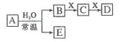
- 由前18号元素组成的中学常见无机物A、B、C、D、E、X存在如图转化关系（部分生成物和反应条件略去）下列推断不正确的是（ ）
A．若D为白色沉淀，与A摩尔质量相等，则X一定是含铝元素的盐
B．若A是单质，B和D的反应是OH⁻+HCO₃⁻=CO₃²⁻+H₂O，则E一定能还原Fe₂O₃
C．若D为CO，C能和E反应，则A一定为Na₂O₂，其阳离子与阴离子比为2:1
D．若X是Na₂CO₃，C为CO₂分子，则A一定是氯气，且D和E不反应
- 下列根据实验操作和现象所得出的结论正确的是（ ）
选  项 | 实验操作 | 实验现象 | 结论
A | 取久置的Na₂O₂粉末,向其中滴加过量的盐酸 | 产生无色气体 | Na₂O₂没有变质
B | 用湿润的淀粉碘化钾试纸检验气体Y | 试纸变蓝 | 气体Y可能是Cl₂
C | 常温时将打磨过的铝箔插入浓硝酸中 | 无明显现象 | 铝与浓硝酸不反应
D | 向稀溶液X中滴加NaOH稀溶液，将湿润的红色石蕊试纸置于试管口 | 试纸不变蓝 | 溶液X中无NH₄⁺
- 将1.52g 铜镁合金完全溶解于50mL物质的量浓度是14.0 mol/L的浓硝酸中，得到NO₂和N₂O₄的混合气体0.05mol，向反应后的溶液中加入1.0 mol/L NaOH溶液，当金属离子全部沉淀时，得到2.54 g沉淀。下列说法不正确的是（ ）
A．得到2.54 g沉淀时，加入NaOH溶液的体积是60mL
B. 所给条件不足，无法求该浓硝酸的质量分数
C．NO₂和N₂O₄的混合气体中，N₂O₄的体积分数是20%
D．该合金中铜与镁的物质的量之比是2:1

二、选择题：本题共8小题，每小题6分，共48分。在每小题给出的四个选项中，第14～18题只有一项符合题目要求，第19～21题有多项符合题目要求。全部选对的得6分，选对但不全的得3分，有选错的得0分。
- 在同一地点，甲、乙两物体沿同一方向做直线运动的速度-时间图象如图所示，则（ ）
A．两物体两次相遇的时刻是2s末和6s末
123456
v/(m·s-1)
t/s
O
4
2
乙
甲
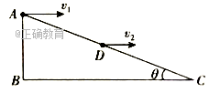
B．4s后甲在乙前面
C．两物体相距最远的时刻是2s末
D．乙物体先向前运动2s，随后向后运动
- 如图所示，斜面体ABC固定在水平地面上，斜面的高AB为m，倾角为=37°，且D是斜面的中点，在A点和D点分别以相同的初速度水平抛出一个小球，不计空气阻力,结果两个小球恰能落在地面上的同一点，则落地点到C点的水平距离为（ ）
A. B. C. D.
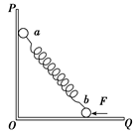
- 如图所示，两块相互垂直的光滑挡板 OP 、OQ ，OP 竖直放置，小球a 、b 固定在轻弹簧的两端。水平力F 作用于b 时， a 、b 紧靠挡板处于静止状态。现保证 b 球不动，使挡板OP 向右缓慢平移一小段距离，则（ ）
A. 弹簧变长
B. 弹簧变短
C. 力 F 变大
D. b 对地面的压力变大
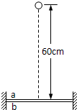
- ab为紧靠着的、且两边固定的两张相同薄纸，如图所示．一个质量为1kg的小球从距纸面高为60cm的地方自由下落，恰能穿破两张纸（即穿过后速度为零）．若将a纸的位置升高，b纸的位置不变，在相同条件下要使小球仍能穿破两张纸，则a纸距离b纸不超过（ ）
A．15cm B．20cm C．30cm D．60cm
- 地球赤道上有一物体随地球的自转而做圆周运动，所受的向心力为F₁，向心加速度为a₁，线速度为v₁，角速度为ω₁；绕地球表面附近做圆周运动的人造卫星（高度忽略）所受的向心力为F₂，向心加速度为a₂，线速度为v₂，角速度为ω₂；地球同步卫星所受的向心力为F₃，向心加速度为a₃，线速度为v₃，角速度为ω₃；地球表面重力加速度为g，第一宇宙速度为v．若三者质量相等，则（ ）
A．F₁=F₂＞F₃ B．a₁=a₂=g＞a₃ C．v₁=v₂=v＞v₃ D．ω₁=ω₃＜ω₂
- 如图所示，A、B、C三球质量分别为3m、2m、m，轻质弹簧一端固定在斜面顶端另一端与A球相连，A、B间固定一个轻杆，B、C间由一轻质细线连接，倾角为＝30°的光滑斜面固定在地面上，弹簧轻杆与细线均平行于斜面，初始系统处于静止状态，已知重力加速度为g，将细线烧断的瞬间，下列说法正确的是（ ）
A. A与B两个小球的加速度均沿斜面向上，大小均为
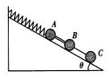
B. B球的加速度为，方向沿斜面向下
C. A与B之间杆的拉力大小为mg
D. A、B之间杆的拉力大小为1.2mg
- 如图所示，圆心在O点、半径为R的圆弧轨道abc竖直固定在水平桌面上，Oc与Oa的夹角为60°，轨道最低点a与桌面相切. 一轻绳两端系着质量为m₁和m₂的小球（均可视为质点），挂在圆弧轨道边缘c的两边，开始时，m₁位于c点，然后从静止释放，设轻绳足够长，不计一切摩擦，则（ ）
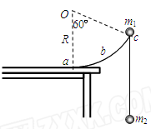
A．在m₁由c下滑到a的过程中，两球速度大小始终相等
B．m₁在由c下滑到a的过程中重力的功率先增大后减少
C．若m₁恰好能沿圆弧下滑到a点，则m₁=2m₂
D．若m₁恰好能沿圆弧下滑到a点，则m₁=3m₂

- 如图所示，在竖直平面内固定有两个很靠近的同心圆轨道，外圆光滑内圆粗糙。一质量为m=0．2kg的小球从轨道的最低点以初速度v₀向右运动，球的直径略小于两圆间距，球运动的轨道半径R=0．5米，g取10m/s²，不计空气阻力，设小球过最低点时重力势能为零，下列说法正确的是（ ）
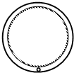
A．若小球运动到最高点时速度为0，则小球机械能一定不守恒
B．若小球第一次运动到最高点时速度大小为0，则v₀一定小于5m/s
C．若要小球不挤压内轨，则v₀一定不小于5m/s
D．若小球开始运动时初动能为1．6J，则足够长时间后小球的机械能为1J

第Ⅱ卷
三、非选择题。包括必考题和选考题两部分。第22-31题为必考题，每个试题考生都必须作答。第32-34题为选考题，考生根据要求作答。
（一）必考题（共11题，共132分）
- （每空2分，共计10分）在“探究加速度a与物体所受合力F及质量m的关系”实验中：

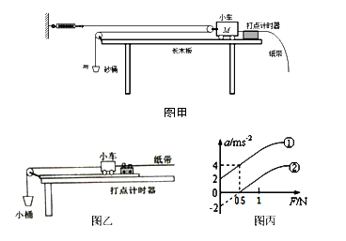
（1）甲同学用如图甲所示的装置探究加速度与力的关系，带滑轮的长木板和弹簧测力计均水平固定。实验时，一定要进行的操作是__________。
a．小车靠近打点计时器，先接通电源，再释放小车，打出一条纸带，同时记录弹簧测力计的示数
b．改变砂和砂桶质量，打出几条纸带
c．用天平测出砂和砂桶的质量
d．为减小误差，实验中一定要保证砂和砂桶的质量远小于小车的质量
（2）甲同学若测出的a–F图象的斜率为k，则小车的质量为________。
（3）乙同学用如图乙所示的装置探究加速度与力的关系，得到a–F图象如图丙如示。图线______是在轨道右侧抬高成为斜面情况下得到的；（选填“①”或“②”）在轨道水平时，小车运动的阻力F_{f}=__________N；
（4）图丙中，图线在末端弯曲的原因是____________。
- （每空2分，共计6分）如图，用光电门等器材验证机械能守恒定律。直径为d、质量为m的金属小球由A处静止释放，下落过程中经过A处正下方的B处固定的光电门，测得A、B的距离为H(H>>d)，光电门测出小球通过光电门的时间为t，当地的重力加速度为g，则
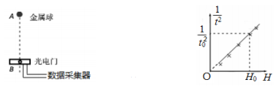
（1）小球通过光电门B时的速度表达式____________________；（用题中所给物理量表示）
（2）多次改变高度H，重复上述实验，作出随H的变化图像如图所示，当图中已知量t₀、H₀和重力加速度g及小球直径d满足以下表达式_____________时，可判断小球下落过程中机械能守恒；
（3）实验中发现动能增加量△E_{K}总是小于重力势能减少量△E_{P}，增加下落高度后，△E_{P}－△E_{K}将________________________ （选填“增加”、“减小”或“不变”）。
- (12分)甲、乙两车相距76m，同时沿平直公路做直线运动，甲车在前，以初速度v₁=16m/s，加速度a₁=2m/s²作匀减速直线运动，乙车在后，以初速度v₂=4.0m/s，加速度a₂=2.0m/s²与甲同向作匀加速直线运动，求：
（1）甲、乙两车相遇前相距的最大距离
（2）乙车追上甲车经历的时间
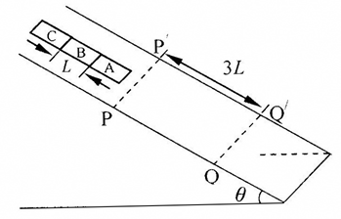
25. （19分）如图所示，倾角为的斜面上、之间粗糙，且长为3L，其余部分都光滑。形状相同、质量分布均匀的三块薄木板A、B、C沿斜面排列在一起，但不粘接．每块薄木板长均为L，质量均为m，与斜面、间的动摩擦因素均为．将它们从上方某处由静止释放，三块薄木板均能通过，重力加速度为g。求：
（1）薄木板A在、间运动速度最大 时的位置；
（2）薄木板A上端到达时,A受到薄板B弹力的大小；
（3）释放木板时，薄木板A下端离距离满足的条件。
26. (12分）某班同学用如下实验探究Fe²⁺、Fe³⁺的性质。回答下列问题：
（1）分别取一定量氯化铁、氯化亚铁固体，均配制成0.1 mol/L 的溶液。在FeCl₂溶液中需加入少量铁屑，其目的是_____________。
（2）甲组同学取2 mLFeCl₂溶液，加入几滴氯水，再加入1滴KSCN溶液，溶液变红，说明Cl₂可将Fe²⁺氧化。FeCl₂溶液与氯水反应的离子方程式为________________。
（3）乙组同学认为甲组的实验不够严谨，该组同学在2 mL FeCl₂溶液中先加入0.5 mL 煤油，再于液面下依次加入几滴氯水和1滴KSCN溶液，溶液变红，煤油的作用是_____________。
（4）丙组同学取10 ml 0.1 mol·L⁻¹KI溶液，加入6 mL 0.1 mol·L⁻¹ FeCl₃溶液混合。
分别取2 mL 此溶液于3支试管中进行如下实验：
①第一支试管中加入1 mL CCl₄充分振荡、静置，CCl₄层显紫色；
②第二支试管中加入1滴K₃[Fe(CN)₆]溶液，生成蓝色沉淀；
③第三支试管中加入1滴KSCN溶液，溶液变红。
实验②检验的离子是________(填离子符号)；实验①和③说明：在I⁻过量的情况下，溶液中仍含有______(填离子符号)，由此可以证明该氧化还原反应为_______。
- 丁组同学向盛有H₂O₂溶液的试管中加入几滴酸化的FeCl₂溶液，溶液变成棕黄色，发生反应的离子方程式为___________________________；一段时间后，溶液中有气泡出现，产生气泡的原因是______________________。

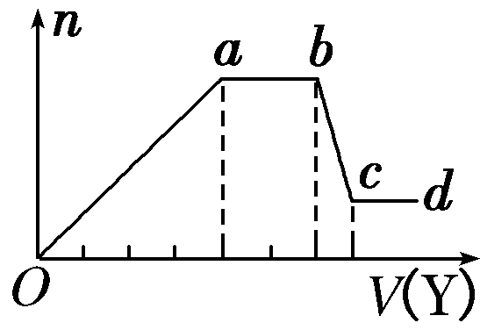
27. （14分）某无色稀溶液X中，可能含有如表所列离子中的某几种。
阴离子 | CO、SiO、AlO、Cl－
阳离子 | Al^{3＋}、Fe^{3＋}、Mg^{2＋}、NH、Na＋

取该溶液适量，向其中加入某试剂Y，产生沉淀的物质的量(n)与加入试剂体积(V)的关系如图所示。
（1）若Y是盐酸，则溶液中含有的阳离子是______ ，ab段发生反应的总离子方程式为____________, Oa段上表中参加反应的离子的物质的量之比为________________________。
[要标明离子符号，如n（Fe³⁺）]．
- 若Y是NaOH溶液，则X中一定含有上表中的离子是________________________，它们的离子个数比为______________________________，[按阳离子在前，阴离子在后，高价在前，低价在后的顺序排列]．ab段反应的离子方程式为______________________________， bc段反应的离子方程式为____________________________________。

28. （17分）研究非元素及其化合物的性质具有重要意义。
Ⅰ. 含硫物质燃烧会产生大量烟气，主要成分是SO₂、CO₂、N₂、O₂ 。某研究性学习小组在实验室利用下列装置制备模拟烟气，并测定烟气中SO₂的体积分数。
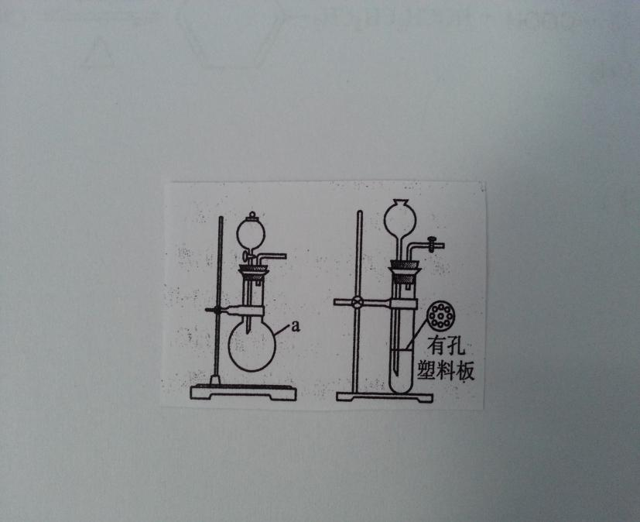
A B
模拟烟气的制备

模拟
烟气
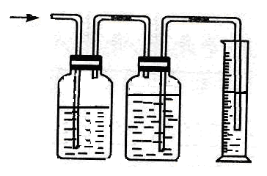

C D
测定烟气中SO₂的体积分数

（一）模拟烟气的制备
（1）用A装置制SO₂，化学反应方程式为___________________________。
（2）用B装置制CO₂，使用该装置优点的是___________________________。
（3）将制得的气体与空气充分混合，获得模拟烟气用于后续实验。
（二）测定烟气中SO₂的体积分数
（4）将部分模拟烟气缓慢通过C、D装置，其中C、D中盛有的药品分别是__________、
__________。（填序号）
①KMnO₄溶液 ②饱和NaHSO₃溶液 ③饱和Na₂CO₃溶液 ④饱和NaHCO₃溶液
（5）若模拟烟气的流速为amL/min，若t₁分钟后，测得量筒内液体体积为VmL，则SO₂的体积分数是____________________。
Ⅱ.某化学兴趣小组的同学利用下图所示实验装置进行实验(图中a、b、c表示止水夹) 。
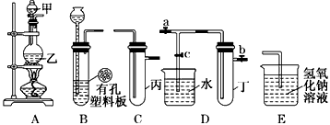
（1）A、C、E相连后的装置可用于制取Cl₂并进行相关的性质实验。①若在丙中加入适量水，即可制得氯水。将所得氯水进行实验，实验操作、现象、结论如下：
实验操作 | 现 象 | 结 论
氯水中加入碳酸氢钠粉末 | 有无色气泡产生 | 氯气和水反应的产物具有酸性

实验的结论是否合理__________，（选填合理或不合理）请说明理由______________________。
②请利用上述装置设计一个简单的实验验证Cl⁻和S²⁻的还原性强弱,则甲、乙、丙中盛放的试剂是甲__________________ 乙__________________ 丙__________________
（2）B、D、E装置相连后，在B中盛装浓硝酸和铜片(放在有孔塑料板上)，可制得并进行NO₂有关实验。欲用D装置验证NO₂与水的反应，其操作步骤为：先关闭止水夹________，再打开止水夹________，使烧杯中的水进入试管丁的操作是：___________________________________使试管中的气体逸出，NO₂与水接触后即可引发烧杯中的水进入试管丁。
29. （12分）如图1表示发生在植物叶肉细胞中内光合作用和细胞呼吸两种代谢反应，图中数字表示反应过程，字母表示有关物质。
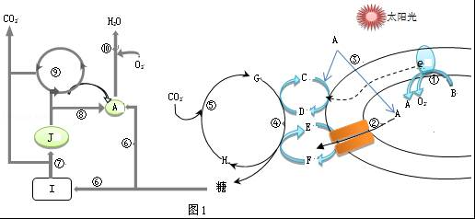
（1）其中C代表NADP⁺，写出上图编号所代表的物质：
D______________I______________
（2）发生在线粒体内膜上的反应过程编号是______________。
图2为测量光照强度对光合作用效率的实验装置简体，实验中其他环境因素保持稳定不变。图3则是该观测指标的变化数据。
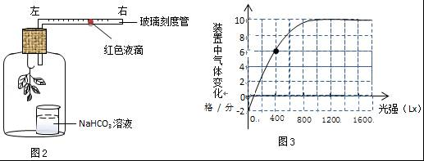
（3）实验装置图2用于观测的指标是______________的变化量；
（4）图2装置实验装置在光强1000Lx时，实验进行10分钟，则红色液滴的移动情况是____________（参照图3数据）。
（5）若每格代表该物质的质量为1微克，则在光强400Lx放置1分钟，叶绿体中制造葡萄糖_______微克（保留小数1位）。
- （14分）如图①②③表示某动物（AABB）细胞分裂不同时期的模式图。图④为细胞分裂过程中不同时期的细胞数以及一个细胞中的染色体、染色单体和DNA分子的数目。请回答：
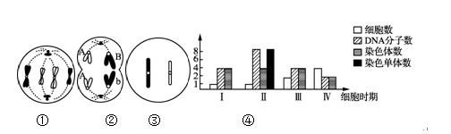

（1）图①细胞所处的分裂时期为_______，该生物的体细胞中最多含有_______条染色体。
（2）图②细胞所处的分裂时期对应图④的_______阶段，导致该细胞中出现B、b的原因可能是_____________________。
（3）图③细胞是图②细胞所产生的一个子细胞。若该动物是雄性动物，则图③细胞的名称是______________；若该动物为雌性，图②细胞的名称是_______。
（4）图④由Ⅰ→Ⅱ的过程中，细胞内发生的主要变化是______________。

31. （12分）某种小动物的毛色可以是棕色、银灰色和黑色（相关基因依次用A₁、A₂和A₃表示）。如表研究人员进行的有关杂交实验。
组别 | 亲本 | 子代（F₁）
甲 | 棕色×棕色 | 棕色、银灰色
乙 | 棕色×银灰色 | 棕色、银灰色
丙 | 棕色×黑色 | 棕色、黑色
丁 | 银灰色×黑色 | 全是银灰色
请根据以上实验，回答下列问题：
（1）由甲组分析可知：__________________是隐性性状，产生子代（F₁）数量比的原因最可能是_______________。
（2）让丙组的子代（F₁）自由交配，得到的后代表现型及比例为______________。
（3）选取丙组F₁的_______个体与_______组F₁的银灰色个体杂交，后代一定会出现三种不同表现型的个体。这三种不同表现型的比例为棕色：银灰色：黑色=______________________。
32.【物理—选修3-5】(15分)
（1）(5分)下列说法正确的是（ ）(填正确答案标号,选对一个得2分,选对2个得4分,选对 3个得5分,每选错一个扣3分,最低得0分)
A．根据F=可把牛顿第二定律表述为：物体动量的变化率等于它所受的力
B．力与力的作用时间的乘积叫做力的冲量，它反映了力的作用对时间的积累效应，是一个标量
C．物体的动量改变，其动能一定改变
D．易碎品运输时要用柔软材料包装，船舷常常悬挂旧轮胎，都是为了延长作用时间以减小作用力
E．动量守恒定律和牛顿第二定律一样,只适用于宏观和低速的情况,不适用于高速和微观情况
F. 物体在恒力作用下运动，它的动量变化量与所受的合力的方向相同
（2）(10分) 一质量为3m的物体p静止于光滑水平地面上，其截面如图所示.图中ab为粗糙的水平面，长度为L；bc为一光滑斜面，斜面和水平面通过与ab和bc均相切的长度可忽略的光滑圆弧连接.现有一质量为m的木块以大小为v₀的水平初速度从a点向左运动，在斜面上上升的最大高度为h，返回后在到达a点前与物块p相对静止。重力加速度为g，求：
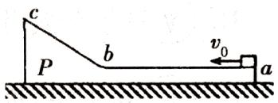
①木块在ab段受到的摩擦力f
②木块最后距a点的距离s

33.（15分）重铬酸钾是一种重要的氧化剂，工业上常用铬铁矿(主要成分为FeO·Cr₂O₃、SiO₂、Al₂O₃)为原料生产。实验室模拟工业法用铬铁矿制重铬酸钾(K₂Cr₂O₇)的主要工艺如下：
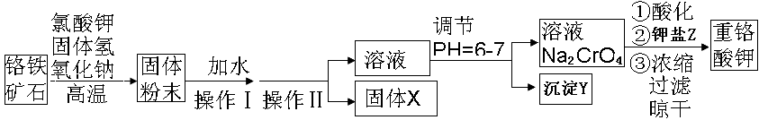
试回答下列问题：
（1）以上工艺流程所涉及元素中属于过渡元素的有_________。铁在周期表的位置是_________。
(2)煅烧前应将铬铁矿充分粉碎，其目的是___________________________。
如在实验室中将铬铁矿和NaOH固体混合物灼烧，从以下各实验仪器中选择必要有_________。
A．陶瓷坩埚 B．铁坩埚 C．三脚架 D．泥三角
（3）操作Ⅱ的名称是__________________。
（4）固体X的主要成分是__________________，沉淀Y的主要成分是__________________。
（5）配平下列方程式，将系数填入空格内。
____FeO·Cr₂O₃+____NaOH+____KClO₃ ____Na₂CrO₄+____Fe₂O₃+____KCl+____H₂O
34. （16分）玉米是重要的粮食作物，是很好的生物学实验材料，在副食品生产上有广泛的应用，经深加工后可生产酒精、玉米胚芽油、葡萄糖等产品（流程如下）。请回答相关问题：

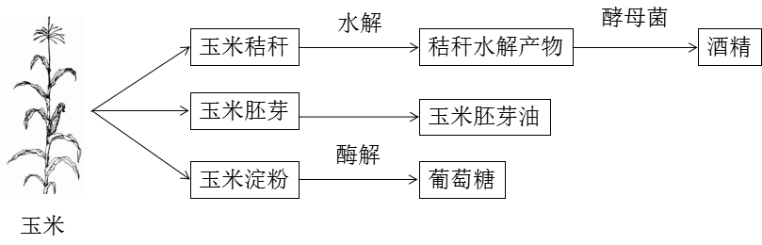
- 玉米秸秆富含纤维素，水解用的纤维素酶是一种复合酶，一般认为它至少包括三种组分，即C₁酶、C_{X}酶和______________________。纤维素分解菌可以产生纤维素酶，可用__________________法，通过是否产生_____________来筛选纤维素分解菌。
- 玉米胚芽油不易挥发，可选用萃取法提取，萃取的效率主要取决于___________________________；萃取过程中应采用水浴加热，这是因为________________________________________________。
（3）分析下图，提高萃取效果的方法是________________、________________。
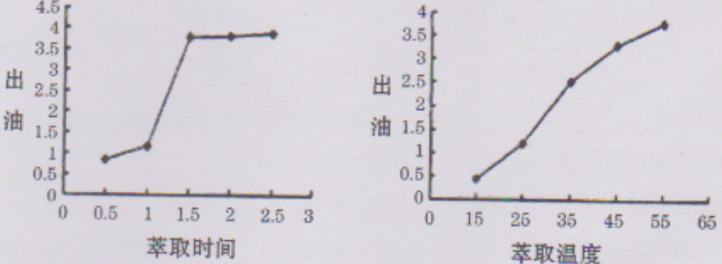

（4）为避免浪费，需对催化玉米淀粉分解成葡萄糖的酶最适用量进行探究，此时需要保持________________（写出两种即可）等无关变量相同且适宜。

大庆实验中学高三上学期第一次月考理综试题答案
选择题
1 C 2 C 3 C 4 D 5 A 6 B
7.D 8.D 9.B 10.C 11.D 12.B 13.A
14.A 15.D 16.A 17.C 18.D 19.AD 20.BC 21.ABD
物理答案
14.A 15.D 16.A 17.C 18.D 19.AD 20.BC 21.ABD
22. ab ① 0.5 未满足小车的质量远远大于小桶和砝码的总质量
23. 增加
24. 【解析】（1）设经过时间t₁二者速度相等，此时两车间的距离最大．
即：v₁+a₁t₁=v₂+a₂t₁ （2分）
得16-2t₁=4+2t₁
解得：t₁=3.0s
此时甲车x₁=v₁t₁+a₁t₁²=39m（1分）
对乙车x₂=v₂t₁+a₂t₁²=21m（1分）
则相遇前最大距离为：△x_{max}=x₀+x₁-x₂=76+39-21=94m．（1分）
故两车的最大距离为94m．
（2）设经过时间t₂甲的速度为0，则：v₁+a₁t₂=0
所以：t₂=8s （1分）
此时甲的位移： （1分）
此过程中乙的位移：x₄＝(v₂t₂+a₂t₂²)=4.0×8+×2×8²＝96m＜76+64=140m （2分）
即甲停止运动时乙仍然没有追上甲；
设乙车追上甲车经历的时间为t₃，此时两者的位移关系x₄′-x₃=x₀
即(v₂t₃+a₂t₃²)−x₃＝x₀ （2分）
代入数据解得t₃=10s．（1分）
故乙车追上甲车经历的时间为10s．
25. （1）薄木板A在、间运动时，将三块薄木板看成整体，当它们下滑到下滑力等于摩擦力时运动速度达最大值，则有： （2分）
得到： 即滑块A的下端离P处1.5L处时的速度最大 （2分）
（2）对三个薄木板整体用牛顿第二定律有：（2分），得到
对A薄木板用牛顿第二定律有：（2分），则得： （1分）
（3）要使三个薄木板都能滑出处，薄木板C中点过处时它的速度应大于零．（2分）
薄木板C全部越过PP′前，三木板是相互挤压着，全部在、之间运动无相互作用力，离开时，三木板是相互分离的．设C木板刚好全部越过时速度为v．
①对木板C用动能定理有：，（2分）
（2分）
②设开始下滑时，A的下端离处距离为x，对三木板整体用动能定理有： （2分）
得到：x=2.25L（2分）
即释放时，A下端离距离为
32. (1)ADF
(2)解答：①设木块和物体p共同速度为v，由动量守恒和能量守恒可得
mv₀=(m+3m)v (2分)
mv₀²/2=(m+3m)v²/2+mgh+fL （2分）
由上二式可得 f=m(3v₀²－8gh)/8L （2分）
②由动量守和定律可知，木块返回与物体p第二次达到的共同速度与第一次相同
全过程由能量守恒得mv₀²/2=(m+3m)v²/2+f（2L－s） （2分）
由①中二式及上式解得s=(3v₀²－16gh)L/ (3v₀²－8gh) （2分）

化学答案
- D 8.D 9.B 10.C 11.D 12.B 13.A
26. （共12分）
（1）防止Fe²⁺被氧化（1分）
（2）2Fe²⁺+Cl₂2Fe³⁺+2Cl⁻（2分）
（3）隔绝空气（排除氧气对实验的影响）（1分）
（4）Fe²⁺ （1分） Fe³⁺ （1分）可逆反应（2分）
（5）2Fe²⁺+H₂O₂+2H⁺2Fe³⁺+2H₂O （2分） Fe³⁺做H₂O₂分解的催化剂，分解产生O₂（2分）
- (14分，每空2分）
(1)Na⁺ 2H＋＋CO₃^{2—}=H₂O＋CO₂↑n(AlO^{2—})∶n(SiO₃^{2—})＝2∶11
(2)Al^{3＋}、Mg^{2＋}、NH₄＋、Cl－ 2:1：4:12 NH₄＋＋OH－=NH₃·H₂O Al(OH)₃+OH⁻=AlO₂⁻+2H₂O
28.(17分）
Ⅰ.（一）（1）Na₂SO₃+H₂SO₄（浓）= Na₂SO₄+H₂O+SO₂↑（2分）
（2）可以随时控制反应的发生和停止（2分）
（二）（4）① ④（各1分）
（5） %（2分）
II.（1）①不合理（1分）制取的氯气中含有氯化氢，溶于水遇碳酸氢钠粉末有气泡（2分）
②浓盐酸 （1分） MnO₂ （1分） 硫化钠溶液（1分）
- ab （1分） c （1分） 双手紧握（或微热）试管丁（1分）
33.（15分）
- Fe、Cr（2分）；第四周期第ⅤⅢ族（1分）；
- 增大表面积，提高反应速率 ，反应更充分（2分） BCD(3分）
- 过滤（1分）；
- Fe₂O₃（2分）；Al（OH）₃、H₂SiO₃（2分）；
（5）6 24 7 12 3 7 12（2分）

生物答案
1 C 2 C 3 C 4 D 5 A 6 B
29. （1）D：NADPH I：丙酮酸（2）⑩
（5）氧气 （6）右移100格 （7）7.5
30. （1）有丝分裂中期 8 III （2）基因突变（B基因突变成b）
（3）精细胞 极体 （4）DNA复制及相关蛋白质合成，细胞体积变大
31.（1）银灰色 棕色纯合子（基因型A1A1）的个体（胚胎）致死
（2）棕色：黑色=2:3
（3）棕色 银灰色 2:1:1

34.（1）葡萄糖苷酶 刚果红染色法 透明圈
（2）萃取剂的性质和使用量
有机溶剂是易燃物，直接使用明火加热容易引起燃烧、爆炸
（3）适当延长萃取时间（萃取时间为1.5h）
适当提高萃取温度（萃取温度为55度）
（4）温度、pH、淀粉量、反应时间等

